Passage de grade du 6 Juin 2015 à Lormont:
Antoine HOSTEING a obtenu ses Katas le matin et marqué 20 points lors du test efficacité l'apres-midi nécessaire pour l'obtention dela ceinture Noire.
1er combat gagné sur on gesa gatame. 2ème combat perdu, 3 ème combat gagné sur Kata te jime aprés être sorti d'une immobilisation. Bon travail au sol. 4ème combat perdu aprés avoir tenu son partenaire en immobilisation.
Cela lui fait 30 points au total pour la ceinture Noire. Il faut poursuivre...

Tournoi de Créon le 1er Mai 2015:
4 Judokas du Dojo Saint Germanais étaient présents pour représenter le club. Il l'ont fait de belle manière en obtenant de bon résultats. Bon travail! Merci à Thierry HOSTEING d'avoir superviser les judokas durant cette journée.
GUIMBERTEAU Maël: Il a effectué 3 Combats.
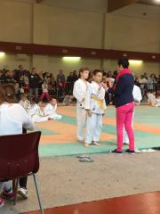

1er Combat: gagné par Yuko puis ippon sur Tate shiho gatame.
2ème combat: Match nul
3ème combat: perdu sur O soto gari
Maël commence à prendre confiance en lui et c'est encourangeant. il faut continuer comme ça!
MORIN Alexandre: 1er
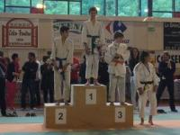
1er combat: Alors qu'il était mené d'un Yuko et d'un Waza-ari, Alexandre n'a pas baissé lesbras et gagne sur Ippon avec une liaison debout-sol avec Tomoe Nage.
2ème combat: Gagné très vite sur ippon.
3ème combat: Gagné par ippon sur une combinaison avant-arrière.
3 combats marqués par Ippon sur 3 techniques et combinaisons différentes, les efforts commence à payer. Il faut perservérer. Félicitation!
PORRAS Baptiste: 1er.
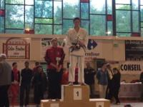
2 combats effectués du à un manque de participants.
1er combat: Gagné par ippon en contre
2ème combat: Gagné en faisant une action un peu confuse mais comptabilisé Ippon.
Il va falloir travailler sur la précision des attaques mais le résultat est là. Bravo.
VIDEAU Jérôme: 3ème.
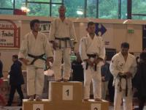
1er Combat: perdu sur moroté seoï nage
2ème Combat: gagné sur... Morote seoï nage
3ème Combat: perdu sur Uchi mata.
Il faut continuer à diversifier tes attaques, c'est un travail long et difficile mais qui finira par porter ses fruits. Bon travail.

Petits Tigres Phase 2 à Coutras le 12 Avril 2015:
GUIMBERTEAU Maël: 55/80
DALBOS Capucine: 35/80

Animations Mini-poussins à Coutras le 11 Avril 2015:
Nos petits judokas ont pu grâce à cette animation découvrir la "vraie" compétition en effectuant des randoris avec des judokas d'autres clubs. Au nombres de 8, le dojo étaient bien représentés Aprés un echauffement collectif leur apprenant les régles d'arbitrage, ils ont tous marqué des points lors des combats effectués. Ils ont remportés un petit écusson à coudre en bas de leur veste de judogi.

Deux Champions d'Aquitaine en NAGE NO KATA:

HOSTEING Antoine et VIDEAU Jérôme: 1er
Ce Samedi (7 Mars 2015) était organisé l'Open Régionale Kata à Lormont où nous avions deux participants: En Tori, HOSTEING Antoine et en Uke VIDEAU Jérôme dans la catégorie Nage no kata Kyus (ceintures de couleurs). Aprés être sortis des phases éliminatoires Premier de leur poule, Antoine et Jérôme ont su réitérer en Finale en terminant Premier avec 20 points d'avance sur les deuxièmes devenant ainsi Champions d'Aquitaine.
Un grand bravo à eux deux pour leur travail.

Petits Tigres Phase 1 et Samouraï à Libourne le 1er Février 2015:
Petits tigres: GUIMBERTEAU Maël: 49/80
VILLENA Nino: 40/80
DALBOS Capucine: 40/80
Samouraï: GAULENE Marius: 58/80 Samouraï d'Argent
MOREAU Léandre: 41/80 Samouraï de Bronze

Tournoi Benjamin à Cenon le 14 Décembre 2014:
Participant: GAULENE Marius
Premier combat: Marius a réussi a maitriser son partenaire grace à un bon travail de garde mais na pas su trouvé la faille pour le faire tomber. le combat s'est terminé en match nul. La victoire à était donné à l'adversaire sur décision.
Deuxième combat: Marius a tout de suite attaqué, ce qui luia permis d'enchainer au sol et de marquer ippon sur immobilisation avec un très bon travail de contrôle du partenaire en changeant d'immobilisation a chaque tentative de son partenaire pour se sortir.
Troisième combat: Marius comme au premier combat maitrise le combat avec un bon travail au kumi ata mais se faire surrendre au sol. Dommage...
Un bon travail de garde mais il faut que Marius travaille maintenant sur la prise d'initiative (ne pas attendre le partenaire) qui lui fera faire la différence lors de ses prochains combats ainsi que de varier son judo.

Petits Tigres et Samouraï: Phase Hiver à Blaye le 30 Novembre 2014:
Samouraï: GAULENE Marius: 70/80. Diplôme de classement "Or"
Petit Tigres: PIGANEAU Dorian: 35/80. Diplôme de classement "Bronze"
MOREAU Léandre: 35/80. Diplôme de classement "Bronze"
GUIMBERTEAU Maël: 35/80. Diplôme de classement "Bronze"
VILLENA Nino: 55/80. Diplôme de classement "Argent"

Animation Mini-poussins a Libourne le Samedi 31 Janvier 2015:
Les judokas ont bien été représentés lors de cette animation de Mini-poussins (8 participants) réunissant 87 judokas sur un même tapis pour une journée de pratique conviviale du Judo. Encadrés par des professeurs diplômés des différents clubs participants, les petits judokas ont commencés par un échauffement puis des chutes, techniques au sol puis debout. Pour terminer, les enfants ont faits des combats avec leurs camarades ainsi qu'avec les professeurs présents. Les enfants se sont vus remettre un diplôme à la fin de l'animation qui s'est très bien déroulée.

Ceintures de Couleurs à Dax le 25 Novembre 2014:
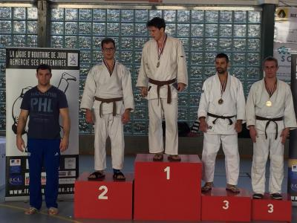
Participants: VIDEAU Jérôme: 2ème
Aprés 2 combats gagné en moins de 10 secondes chacun sur Morote Seoï Nage,bien exécuté, Jérôme arrache la victoire en demi final sur un Ippon seoï nage à gauche qui est compatabilisé Yuko aprés un combat rude et eprouvant.
Il perd en final sur décision aprés que son adversaire lui ait posé des problème avec sa garde à gauche. Un combat où aucun des deux n'a trouvé la solution pour faire tomber l'autre sur le dos, néanmoins l'adversaire a tenté plus de chose, ce qui pencha en sa faveur.
Un deuxième place mérité... il ne reste plus qu'a développé un son système d'attaque (3 combat gagné sur Seoï nage) pour parfaire cette excellent resultat.

Tournoi Aquitain Minimes de Coulounieix-Chamiers le 15 Novembre 2014:
Participants: BORDES Corentin: Abandon sur blessure (entorse) après son 1er combat. On lui souhait un bon rétablissement.
MORIN Alexandre: 1er combat perdu sur Ura nage en contre de son O uchi gari ( sur l'arrière). 2ème combat remporté par Ippon sur O uchi gari en contre de ura nage. 3ème combat gagné par ippon sur un Superbe Tomoe nage en réaction. 4ème combat: perdu sur osaekomi aprés avoir fait un mauvais tani otoshi. Manque de concentration.
2 victoire et 2 défaites mais ses adversaires était à sa portée, dommage. Un trés bon travail sur la garde a permis à Alexandre de s'exprimer. Il faut continuer dans cette lancée.

Tournoi Aquitain Minimes d'Eysines le 19 Octobre 2014:
Participant: BORDES Corentin: Manque encore de mobilité et de travail au niveau du kumi-kata.

